OBJAVA ZA MEDIJE

U HRVATSKOJ AKADEMIJI ZNANOSTI I UMJETNOSTI ODRŽAN OKRUGLI STOL BIOMEDICINSKA ISTRAŽIVANJA U HRVATSKOJ – STANJE I IZAZOVI

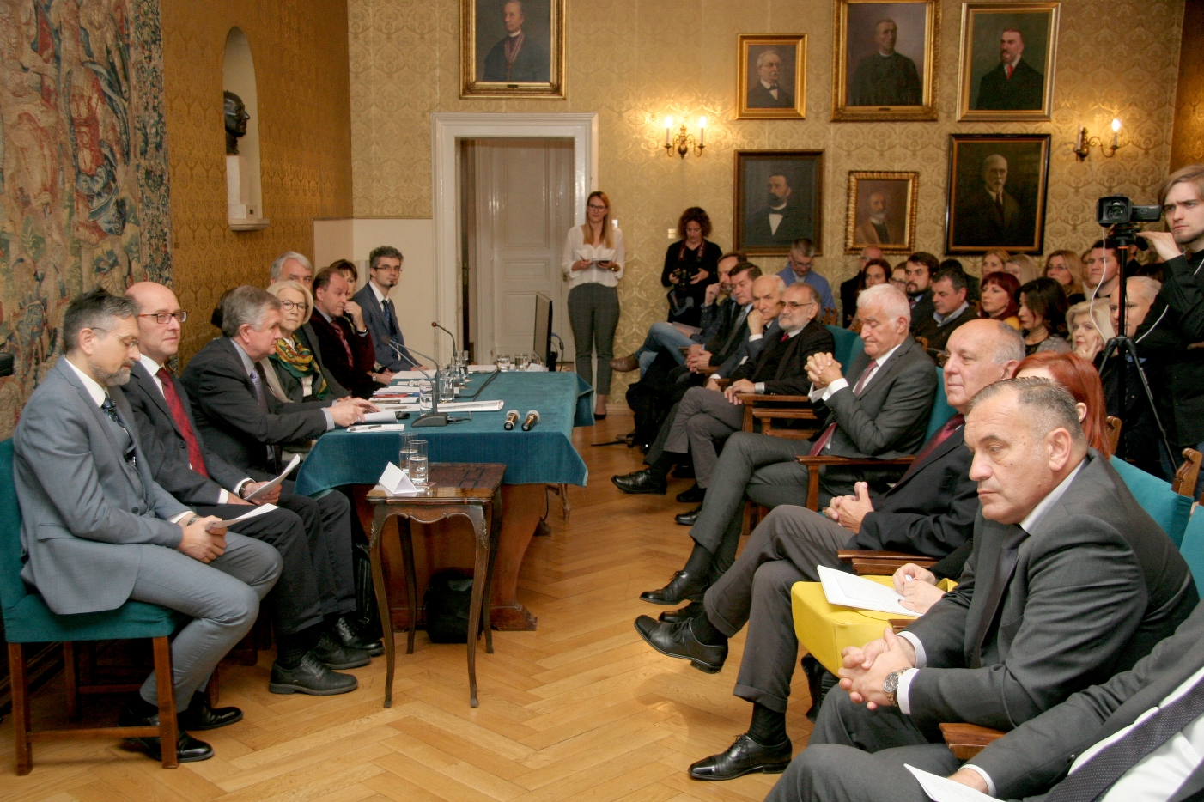

Zagreb, 21. studenog 2018. – U Hrvatskoj akademiji znanosti i umjetnosti u srijedu 21. studenog održan je okrugli stol Biomedicinska istraživanja u Hrvatskoj – stanje i izazovi. Skup je održan u sklopu projekta EU „Alliance4Life“ financiranog iz programa Europske unije za istraživanje i inovacije Obzor 2020, čiji je nositelj Masarykovo sveučilište iz Brna sa svojim institutom CEITEC, dok je Medicinski fakultet Sveučilišta u Zagrebu partner na projektu.
Članovi Projektnog tima su Ana Borovečki, Boris Brkljačić, Nada Čikeš, Srećko Gajović, Filip Sedlić, Goran Šimić, Gabrijela Radić, Smiljka Vikić-Topić, akademik Slobodan Vukičević i Tea Vukušić Rukavina. Okrugli stol je otvorio predsjednik HAZU akademik Zvonko Kusić koji je istaknuo važnost uključenja hrvatskih znanstvenika u europske i svjetske znanstvene tokove, što je misija Akademije još od njenog osnutka.
Projekt Alliance4Life rezultat je inicijative deset vodećih biomedicinskih institucija iz devet EU13- država članica. Cilj projekta je smanjivanje razlika i podjela u istraživanju i inovacijama u području biomedicine između zemalja EU15 i EU13. Europska komisija podržala je ovu novu inicijativu jer se očekuje da rezultati i preporuke projekta Alliance4Life mogu dati korisne prijedloge i time pridonijeti znanstvenoj politici država članica EU kao i drugim europskim državama.
Jedan od važnih projektnih zadataka je organiziranje nacionalnih okruglih stolova s ciljem informiranja javnosti i donositelja odluka o dobrim praksama partnera te njihov prijenos na druge institucije partnere kao i predlaganje vlastitih načina unaprjđenja sustava znanosti.
Na okruglom stolu raspravljalo se o dvije važne teme: Sinergiji financiranja znanosti iz strukturnih fondova EU (ESIF) i okvirnog programa za istraživanje i inovacije Obzor 2020 (H2020) te Udjelu rada u znanosti sveučilišnih biomedicinskih nastavnika.
Također se analizirala uspješnost Hrvatske u programima Obzor 2020, s naglaskom na biomedicinska istraživanja te dodijeljena sredstva iz strukturnih fondova EU.
Raspravljalo se i o definiranju kriterija mjerenja nemjerljivog, udjela rada u znanosti sveučilišnih biomedicinskih nastavnika. Kako je istaknuto, znanstveno-nastavni djelatnici matičnih sastavnica biomedicinskog područja Sveučilišta u Zagrebu suočeni su s realnim poteškoćama i problemima usklađivanja nastavnih obveza sa znanstvenim postignućima koja su obvezatni kriterij napredovanja te neadekvatnom valorizacijom znanstvene izvrsnosti. Govorilo se o specifičnostima problema rada u znanosti sveučilišnih biomedicinskih nastavnika u kumulativnom radnom odnosu s kliničkim nastavnima bazama koji u svojoj svakodnevnoj praksi puno veću pozornost posvećuju kliničkom radu. No istovremeno se od njih očekuje ista razina znanstvenog doprinosa, pa se temeljno pravilo znanstvene izvrsnosti publish (in Q1) or parish postavlja kao temeljno pitanje jednakosti obveza, prava i mogućnosti djelatnika matičnih sastavnica u biomedicinskom području, neravnopravnim ili trenutno nedefiniranim, s obzirom na njihovo bazično, kliničko, javno-zdravstveno podrijetlo u kontekstu udruženosti (ili ne) s kliničkim radom.

Marijan Lipovac
Ured za odnose s javnošću i medije HAZU

